Добрый день, уважаемые студенты группы 28-п. « Пекарь».
Сегодня 20 января 2021(cреда)
Дистанционное обучение по ПМ 03.« Учебная практика»
Тема урока . «Организация разделки дрожжевого опарного теста »
6 часов
Выслать результаты на почту
tika.71@mail.ru
или в группу в социальной сети КОНТАКТ
За задания вы должны получить 1 оценку, если до конца дня ( до 16-00)не будут выполнены все задания, в журнал будут выставлены неудовлетворительные оценки .Преподаватель Щапова С.А.
телефон 89022654979. Почта tika.71@mail.ru
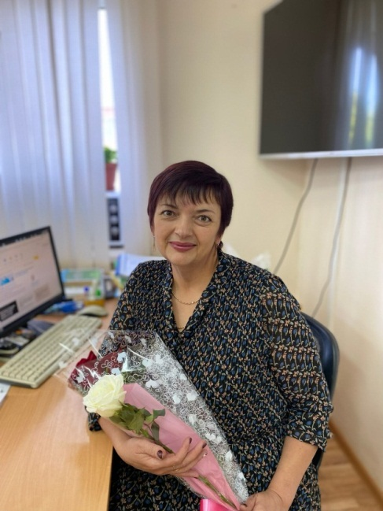
Задание. 1
Переписать данный материал в тетрадь .

Задание 2.Ответить письменно на вопросы:
А)Что такое опара?
Б)Какой должа быть температура моловка для опары?
В)Как определяют готовность опары?
Г)Что добавляют в тесто преред окончанием замеса?
Д)Череез какой промежуток времени проводят первую обминку теста?

Опарный способ. При опарном способе сначала готовят опару – жидкое тесто.
В подогретое до 30-35ºС молоко (60-70% общего количества) кладут дрожжи, предварительно измельченные, всыпают часть муки (35-60% общего количества), размешивают до однородной консистенции и оставляют на для брожения в помещении с температурой 35-40ºС. Поверхность опары посыпают мукой и накрывают крышкой или тканью.
Готовность опары определяют по увеличению ее объема в 2-2,5 раза и появлению на поверхности «морщин». Когда опара начнет опадать, приступают к приготовлению теста. Для этого в готовую опару вводят раствор соли, сахара, оставшуюся часть жидкости, яйца, оставшуюся часть муки и замешивают тесто. Перед окончанием замеса добавляют растопленное масло или маргарин. Затем тесто оставляют для брожения на 2-2,5 ч. В процессе брожения тесто 1-2 раза обминают. Первую обминку производят через 50-60 мин после окончания замеса.
При приготовлении теста с повышенным содержанием сдобы кладут после первой обминки вторую порцию растопленного масла, перемешанного с сахаром и яйцами, тщательно вымешивают и снова ставят для брожения. Через 25-30 мин делают вторую обминку.

Пирожки печеные. На подпыленном мукой столе формуют шарики, расстаивают, через 5 мин раскатывают в виде лепешки толщиной 0,5-1 см. На середину кладут фарш (капустный, рисовый, рыбный, мясной с луком и др.), повидло или джем и защипывают края, придавая пирожку форму «лодочки», «полумесяца» и др. Сформованные пирожки укладывают на кондитерский лист, предварительно смазанный растительным маслом, для расстойки. Перед выпечкой смазывают яйцом и выпекают 8-10 мин при температуре 230-240ºС.
Ватрушки. Из теста формуют шарики, укладывают их на листы, смазанные маслом, и после расстойки деревянным пестиком делают в середине углубление, которое наполняют из кондитерского мешка начинкой из творога. После этого изделия направляют на вторую расстойку, смазывают яйцом и выпекают при температуре 230-240ºС 6-8 мин.
Сдоба обыкновенная. Тесто разделывают в виде плюшек, устриц, батончиков и т.д. Изделия укладывают на смазанные маслом листы, оставляют для расстойки на 30 мин, смазывают яйцом, перед выпечкой посыпают сахарной пудрой и выпекают при температуре 220-230ºС.
Кулебяка с капустой.Из опарного теста раскатывают прямоугольный пласт толщиной 1см и шириной 18-20 см, на середину его по всей длине кладут фарш (мясной, рыбный, капустный и др.). Края теста соединяют над фаршем, защипывают и перекладывают швом вниз на смазанный лист.
Изделие выравнивают, смазывают меланжем, украшают поверхность узкими полосками теста и ставят в теплое место 20-25 мин для расстойки. Перед выпечкой кулебяку в нескольких местах прокалывают поварской иглой для выхода пара, образующегося при выпечке. Выпекают при температуре 210-230ºС в течение 35-45мин. Поверхность выпеченной кулебяки смазывают сливочным маслом.
Подают в холодном и горячем виде. Масса кулебяки на порцию – 100 или 150г.
Расстегаи.Тесто готовят опарным способом несколько более густой консистенции, чем для пирожков печеных, разделывают, как пирожки, но при формовке часть фарша тестом не прикрывают, а защипывают тесто «елочкой» так, чтобы середина осталось открытой. После расстойки за 5-7 мин до выпечки их смазывают яйцом и выпекают при температуре 230-240ºС от 10 до 15мин в зависимости от размера. Расстегаи закусочные (лодочкой) готовят из опарного теста с мясными, рыбными фаршами, с саго и рыбой, с рисом, а расстегаи московские – из опарного и безопарного теста и делают их круглой формы большого размера с начинкой из визиги и рыбы, рыбного фарша с кусочком семги, осетрины или с начинкой из мяса и яиц. Чтобы придать расстегаям сочность, после выпечки в отверстие сверху наливают немного концентрированного бульона или немного растопленного масла с шинкованной зеленью.

